Активная нагрузка для имитации аккумулятора
https://www.rlocman.ru/shem/schematics.html?di=659883
22-06-2023

Analog Devices LT1211
Jon Dutra
В этой статье описывается схема активной нагрузки, которую можно использовать для имитации аккумулятора при любом уровне заряда. Имитатор аккумулятора обеспечивает схему зарядки постоянным напряжением, не зависящим от подаваемого зарядного тока. Импеданс имитатора составляет менее 500 мОм на всех разумных входных частотах. Самое главное, имитатор никогда не может быть перезаряжен, что позволяет проводить длительное тестирование и отладку системы зарядного устройства без риска повреждения аккумулятора.

Работа схемы
В имитаторе (Рисунок 1) использован быстродействующий операционный усилитель LT1211 с однополярным питанием, управляющий базой p-n-p транзистора Дарлингтона, образующего активную нагрузку схемы. Питание микросхемы LT1211 – часть зарядного тока – подается через диод, что позволяет операционному усилителю и источнику опорного напряжения выдерживать кратковременные периоды нулевого зарядного тока. Коэффициент усиления операционного усилителя по постоянному току равен четырем, поэтому напряжение на его неинвертирующем входе составляет одну четвертую от напряжения, на которое настроен имитатор. При разомкнутом переключателе S1 диапазон регулировки напряжения составляет от 10 В до 20 В, а при замкнутом – приблизительно 3.5–10 В. Работа схемы при низких напряжениях может быть улучшена путем замены верхнего по схеме источника опорного напряжения LT1004-2.5 на LT1004-1.2 и уменьшения сопротивления резистора смещения опорного напряжения R1 до 1 кОм. Резисторы 510 Ом и 1.1 кОм необходимы для обеспечения устойчивости; они подавляют колебания частотой 1 МГц. Диод 1N5400 и 4-амперный предохранитель защищают схему от обратных напряжений.
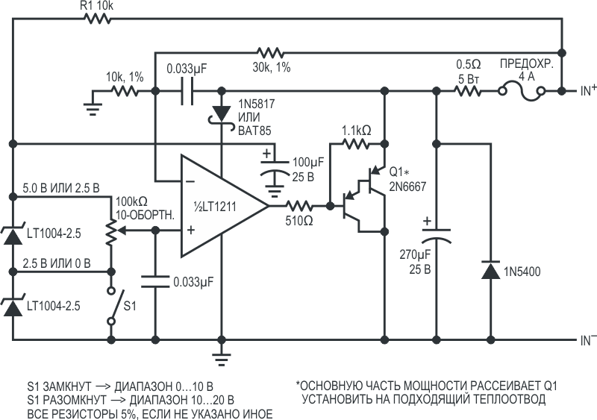
Рисунок 1. | Принципиальная схема имитатора аккумулятора.

Результаты
Схема имитатора аккумулятора была протестирована «поглощаемыми» токами от 30 мА до 3 А при практически неизменном выходном напряжении. При имитации аккумулятора увеличивать напряжение регулировочным потенциометром можно до тех пор, пока зарядное устройство не решит, что аккумулятор полностью заряжен, и не уменьшит ток, подаваемый в имитатор. И, наоборот, при уменьшении напряжения зарядное устройство может решить, что аккумулятор разряжается, и увеличить подачу тока в имитатор.
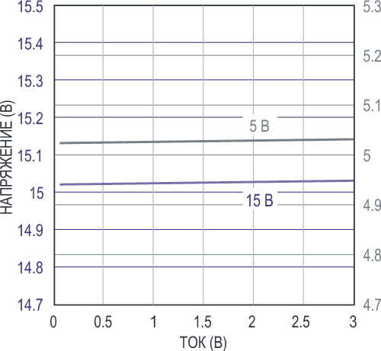
Рисунок 2. | Способность имитатора аккумулятора поглощать  ток при напряжениях 5 В и 15 В.
Рисунок 2 иллюстрирует способность схемы поглощать ток от 50 мА до 3 А при двух напряжениях 5 В и 15 В.

Материалы по теме
- Datasheet Texas Instruments LT1004-2.5
- Datasheet Analog Devices LT1211
- Datasheet ON Semiconductor 1N5400
- Datasheet Fairchild 1N5817
- Datasheet onsemi 2N6667

